- melléklet a 11/2016. (XI.22.) önkormányzati rendelethez: SZT-1 jelű belterületi szabályozási tervlap módosítása
  - Városlőd Strandvölgy utcába becsatlakozó gyűjtőút kiszabályozásának megszüntetése, lakóterületi kijelölése a 0191/40 hrsz-ú területen (2. módosítás)
Belterületi szabályozási terv módosítási javaslat
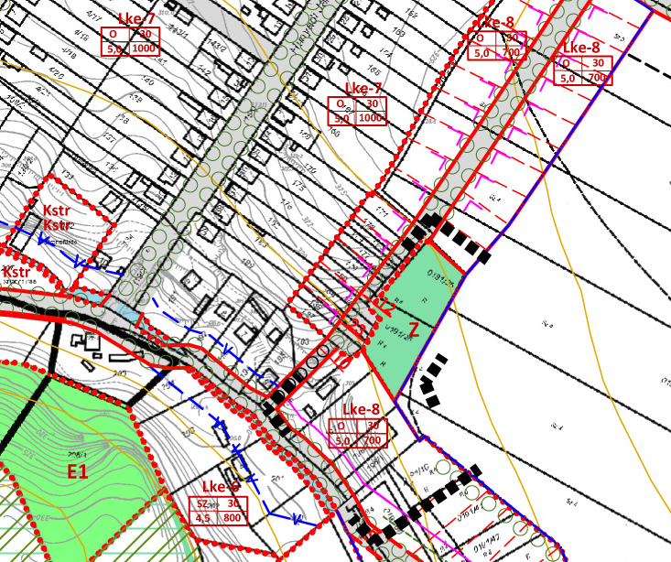
  - Kiszolgáló út áthelyezése a 824 és 823 hrsz-ú területeket érintően (3. módosítás)
Belterületi szabályozási terv módosítási javaslat
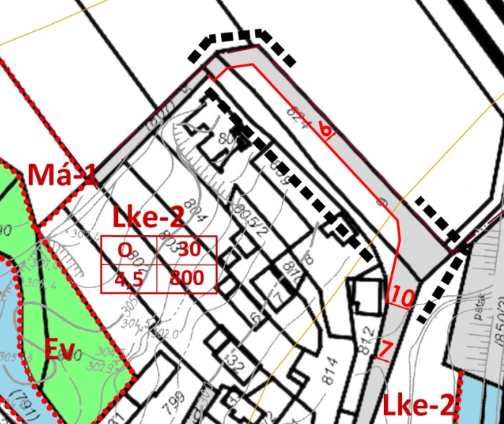
Koszorú Lajos
TT1 01-1346

Belterület szabályozási terv jelmagyarázata
